|  |  |
| --- | --- |
| **Nombre del Caso de Uso:** Consultar usuario | **Nro. de Caso de Uso: 21** |
| **Actor Principal:** administrador del sistema. | |
| **Objetivo:** Visualizar los datos registrados de un usuario digitando su identificador. | |
| **Pre-condiciones:** el usuario debe estar registrado en el sistema. | |
| **Post- Condiciones:** el administrador ha realizado los cambios si los hubiere. | |

**Diagramas de casos de uso relacionados:**

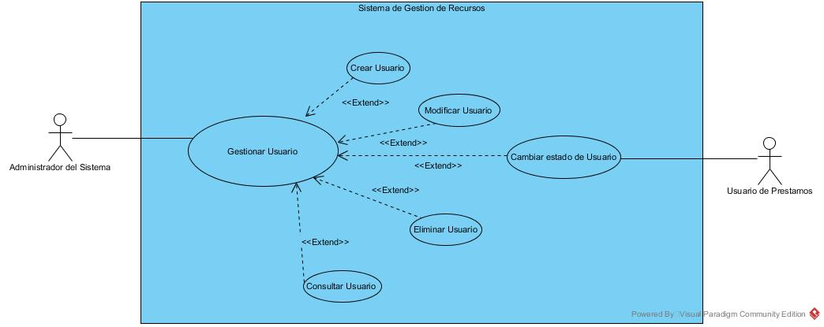

|  |  |
| --- | --- |
| **CURSO NORMAL (Camino Exitoso)** | |
| **Usuario** | **Sistema** |
| 1. Ingresa a la interfaz en el modulo deseado | 1. Despliega la opciones de gestión |
| 1. Selecciona Gestionar usuario | 1. Despliega las opciones de Gestión de usuarios |
| 1. Selecciona Consultar usuario | 1. Solicita el identificador de usuario |
| 1. Ingresa el identificador del usuario | 1. Despliega la información sobre el usuario |
|  | 1. Muestra la opción de modificar, cambiar de estado, eliminar y salir |
| 1. Selecciona lo que desea realizar. | 1. Guarda los cambios. |

|  |
| --- |
| **ALTERNATIVAS (Camino exitoso)** |
| A1. Identificador erróneo  Se ha ingresado un identificador que no es válido y vuelve al paso 6. |

|  |
| --- |
| **EXCEPCIONES** |
| Error de sintaxis |